姓名：杲时雨
学号：2019116022
时间：2020.12.29
编号：5

Project: Shopping Cart
（1）问题描述
用户可以在购物车中设计和展示不同的商品。买家可以选择一个项目，把它放在他们的购物车并且通过结帐来计算小计，税收和最终购买总额。这里有另一个产品作为对象的实例。购物车也将是一个保存这些产品对象的对象。要计算出要在购物车中循环的小计，将总和相加（通过从产品对象中获取价格并乘以买家想要的数量），根据此合计计算税额，并将其添加到小计中以找到订单总额。根据您用于实现此项目的语言/媒体，您可能需要跟踪会话，以便在将商品放入购物车后，用户可以继续购物而不会丢失这些商品。然后当他们准备好购买时，购物车将包含所有的产品。确保购物车有一个给定的项目数量和更换选项。

（2）设计
UML类图：
ShoppingCratGui类图：
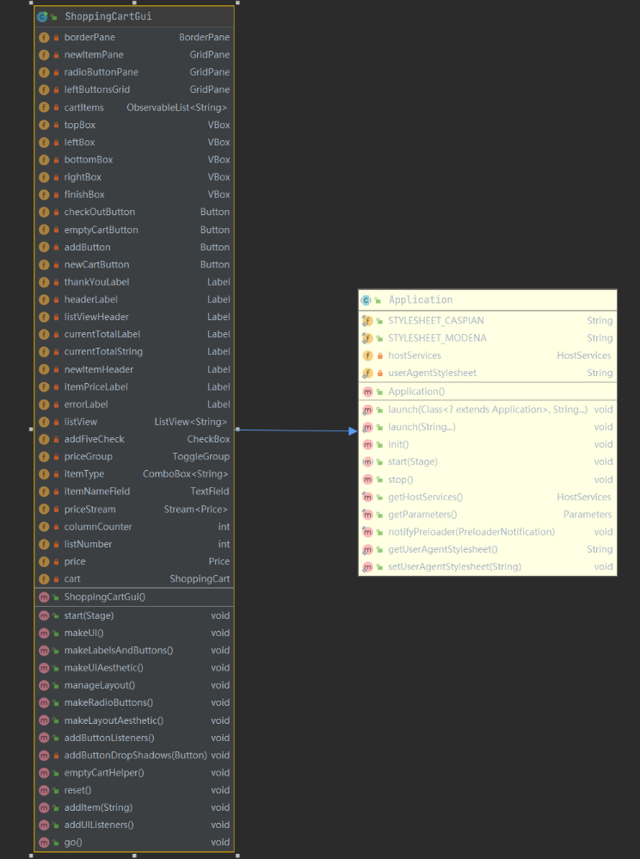
ShoppingCart类：
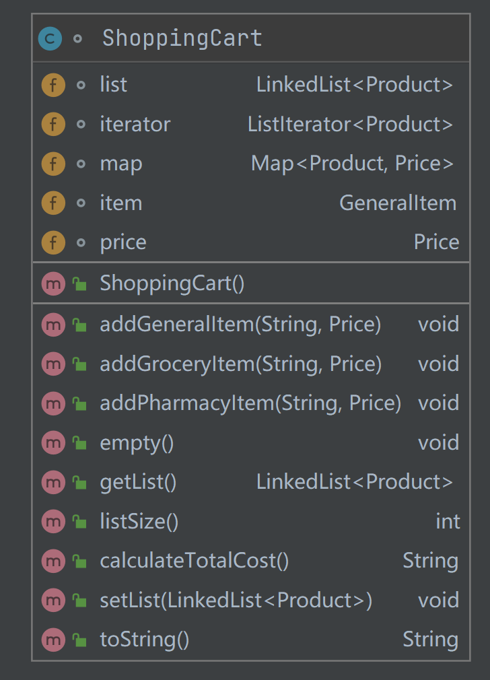

Product、GeneraItem、GroceryIten、PharmacyItem类
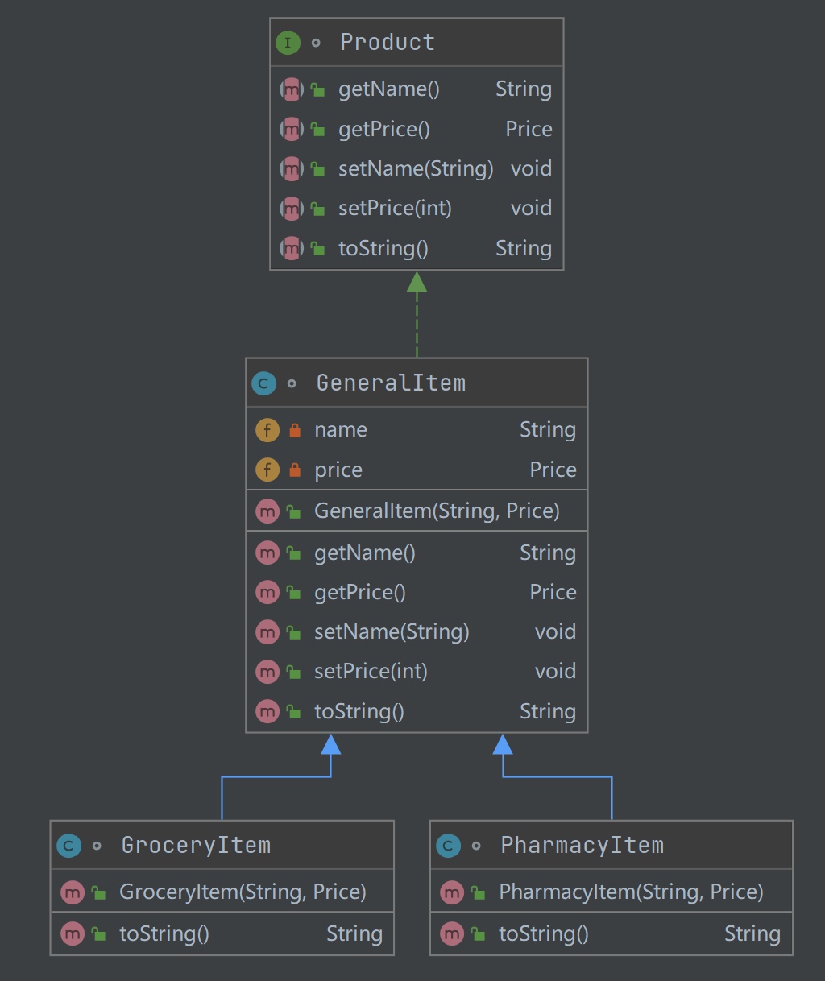
ShoppingCartApplication类：

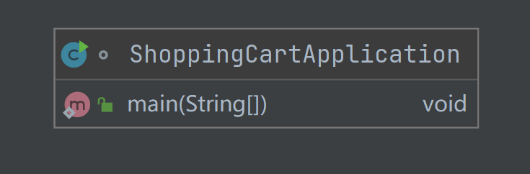

Price类
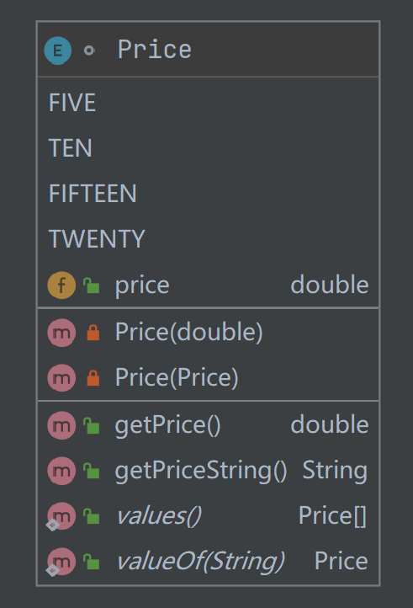

UI界面设计：
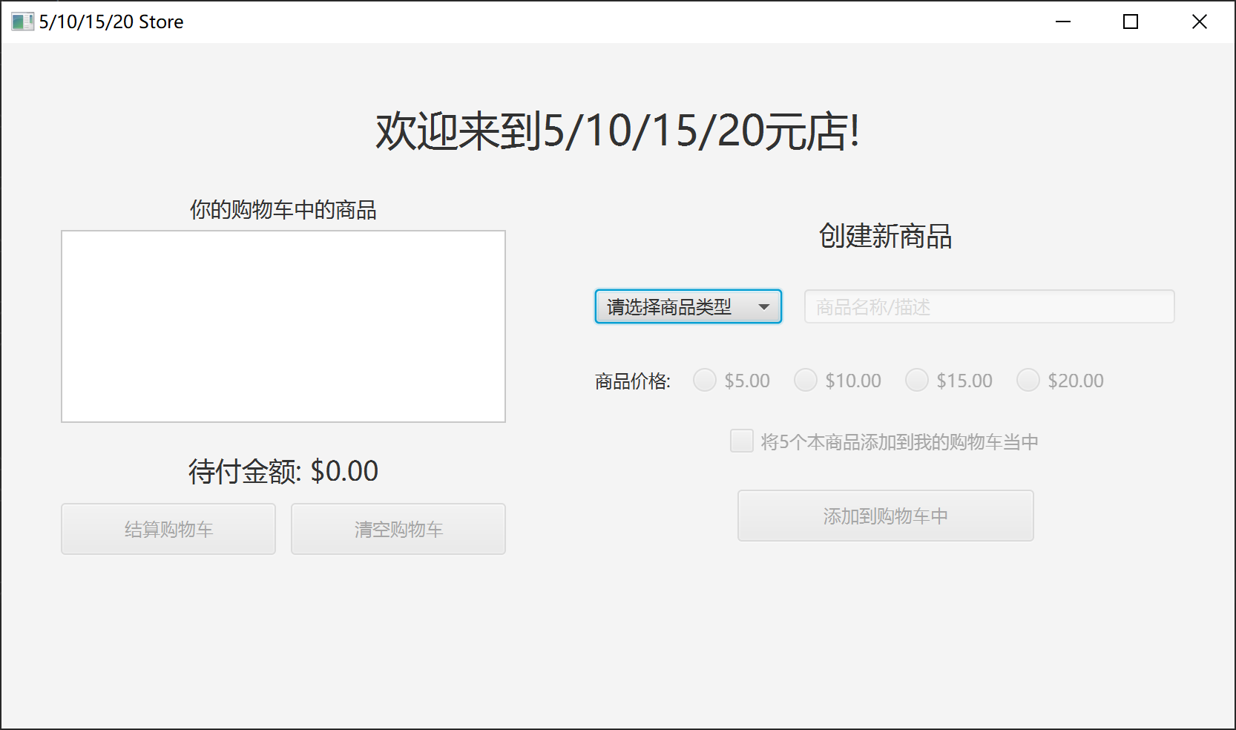

（3）代码：
import javafx.application.Application;
import javafx.collections.FXCollections;
import javafx.collections.ObservableList;
import javafx.geometry.Insets;
import javafx.geometry.Pos;
import javafx.scene.Scene;
import javafx.scene.control.*;
import javafx.scene.effect.DropShadow;
import javafx.scene.layout.BorderPane;
import javafx.scene.layout.GridPane;
import javafx.scene.layout.VBox;
import javafx.scene.paint.Color;
import javafx.scene.text.Font;
import javafx.stage.Stage;

import java.util.*;
import java.util.stream.Stream;

public class ShoppingCartGui extends Application {
private BorderPane borderPane;
private GridPane newItemPane, radioButtonPane, leftButtonsGrid;
private ObservableList<String> cartItems;
private VBox topBox, leftBox, bottomBox, rightBox, finishBox;
private Button checkOutButton, emptyCartButton, addButton, newCartButton;
private Label thankYouLabel, headerLabel, listViewHeader, currentTotalLabel,
currentTotalString, newItemHeader, itemPriceLabel, errorLabel;
private ListView<String> listView;
private CheckBox addFiveCheck;
private ToggleGroup priceGroup;
private ComboBox<String> itemType;
private TextField itemNameField;
private Stream<Price> priceStream;
private int columnCounter, listNumber;
private Price price;
private ShoppingCart cart;

public ShoppingCartGui() {
// Default constructor
}

@Override
public void start(Stage stage) throws Exception {

stage.setTitle("5/10/15/20 Store");
cart = new ShoppingCart();

// Initiate all VBoxes/GridPanes that will be added to the borderPane
topBox = new VBox();
leftBox = new VBox();
bottomBox = new VBox();
rightBox = new VBox();
finishBox = new VBox();
newItemPane = new GridPane();
radioButtonPane = new GridPane();
leftButtonsGrid = new GridPane();

makeUI();
manageLayout();
addButtonListeners();
addUIListeners();

// Create main border pane & add associated VBoxes
borderPane = new BorderPane();
borderPane.setTop(topBox);
borderPane.setLeft(leftBox);
borderPane.setRight(rightBox);
borderPane.setBottom(bottomBox);

Scene scene = new Scene(borderPane);
stage.setScene(scene);
stage.show();
}

/**
* 启动购物车项目列表的UI组件、“项目价格”单选按钮组、添加5个项目的复选框、项目类型的组合框和项目描述的文本字段。
*/
public void makeUI() {

cartItems = FXCollections.observableArrayList();
listView = new ListView<String>(cartItems); // List of cart items
listView.setFocusTraversable(false);
listView.getSelectionModel().setSelectionMode(SelectionMode.MULTIPLE);
listNumber = 1;

priceGroup = new ToggleGroup(); // Radio buttons for choosing a price

addFiveCheck = new CheckBox("将5个本商品添加到我的购物车当中");
addFiveCheck.setDisable(true);

itemType = new ComboBox(); // Combo box for choosing item type
itemType.setValue("请选择商品类型");
itemType.getItems().addAll("普通类", "杂货类", "药品类");

itemNameField = new TextField(); // User-entered item name/description
itemNameField.setDisable(true);

priceStream = Arrays.stream(Price.values());

makeLabelsAndButtons();
makeUIAesthetic();

}

/**
* 初始化UI中的所有标签和按钮
* BINDING-currentTotalLabel绑定到currentTotalString，后者永远不可见，但在用户向购物车添加新项目后，会用当前总价进行更新。
*/
public void makeLabelsAndButtons() {
checkOutButton = new Button("结算购物车");
addButton = new Button("添加到购物车中");
emptyCartButton = new Button("清空购物车");
newCartButton = new Button("创建一个新购物车");

addButton.setDisable(true); // Enabled after user has entered new item info
checkOutButton.setDisable(true); // Enabled when there are items in cart
emptyCartButton.setDisable(true); // Enabled when there are items in cart

errorLabel = new Label(" "); // Text updates if user enters bad input
thankYouLabel = new Label(" "); // Updates/appears at checkout

// Header labels
headerLabel = new Label("欢迎来到5/10/15/20元店!");
listViewHeader = new Label("你的购物车中的商品");
newItemHeader = new Label("创建新商品");
itemPriceLabel = new Label("商品价格:");

// BINDING
currentTotalString = new Label("待付金额: $0.00");
currentTotalLabel = new Label();
currentTotalLabel.textProperty().bind(currentTotalString.textProperty());
currentTotalLabel.setFont(Font.font(18));
currentTotalLabel.setPadding(new Insets(20,0,10,0));

}

/**
* 为UI的所有组件设置填充、字体、样式、宽度/高度等。
*/
public void makeUIAesthetic() {

// ----------- LABELS --------------
errorLabel.setPadding(new Insets(20));
errorLabel.setFont(Font.font(28));
errorLabel.setTextFill(Color.RED);
thankYouLabel.setPadding(new Insets(0,0,20,0));
thankYouLabel.setFont(Font.font(28));
thankYouLabel.setStyle("-fx-text-alignment: center");
headerLabel.setPadding(new Insets(20));
headerLabel.setFont(Font.font(28));
listViewHeader.setPadding(new Insets(5, 0, 5, 0));
listViewHeader.setFont(Font.font(14));
newItemHeader.setFont(Font.font(18));

addFiveCheck.setPadding(new Insets(0,0,25,0)); // Spacing for check box
addFiveCheck.setAlignment(Pos.CENTER_LEFT);

listView.setMaxHeight(130); // Height/width of list of cart items
listView.setMinWidth(300);
itemType.setMinWidth(100);

itemNameField.setMinWidth(250); // Textfield for item name/description:
itemNameField.setStyle("-fx-prompt-text-fill: " // Make sure prompt text is visible even
+ "derive(-fx-control-inner-background, -30%);"); // if the text field is selected/in focus
itemNameField.setPromptText("商品名称/描述");

// -------- BUTTONS -----------
checkOutButton.setMinWidth(145);
checkOutButton.setMinHeight(35);
emptyCartButton.setMinWidth(145);
emptyCartButton.setMinHeight(35);
addButton.setMinWidth(200);
addButton.setMinHeight(35);
newCartButton.setMinWidth(145);
newCartButton.setMinHeight(35);
addButtonDropShadows(checkOutButton);
addButtonDropShadows(addButton);
addButtonDropShadows(emptyCartButton);
addButtonDropShadows(newCartButton);

}

/**
* 将所有节点添加到适当的网格/VBoxes（单选按钮除外-请看makeRadioButtons（）方法）
*/
public void manageLayout() {

makeRadioButtons();
makeLayoutAesthetic();

leftButtonsGrid.add(checkOutButton, 0,0);
leftButtonsGrid.add(emptyCartButton, 1, 0);

newItemPane.add(itemType, 0, 1);
newItemPane.add(itemNameField, 1, 1);

topBox.getChildren().add(headerLabel);
bottomBox.getChildren().addAll(errorLabel);

leftBox.getChildren().addAll(listViewHeader, listView,
currentTotalLabel, leftButtonsGrid);

rightBox.getChildren().addAll( newItemHeader, newItemPane,
radioButtonPane, addFiveCheck, addButton );

finishBox.getChildren().addAll(thankYouLabel, newCartButton);

}

/**
* STREAM（）方法-对于每个Price枚举，创建一个新的单选按钮并将其添加到priceGroup toggle组中。
* 在将位于newItemPane下的新网格窗格中的一行中添加所有内容。
*/
public void makeRadioButtons() {
radioButtonPane.add(itemPriceLabel, 0, 0);
columnCounter = 1;
priceStream.forEach(price -> {

RadioButton b = new RadioButton(price.getPriceString());
b.setUserData(price);
b.setDisable(true); // Enabled after user types in item name textfield
radioButtonPane.add(b, columnCounter, 0);
priceGroup.getToggles().add(b);
columnCounter++;

// Enable the add 5 checkbox & add item button once a radio button is selected
b.setOnMouseClicked( e -> {
addFiveCheck.setDisable(false);
addButton.setDisable(false);
});

});
}

/**
* VBoxes和GridPanes的填充/对齐/间距。
*/
public void makeLayoutAesthetic() {

topBox.setAlignment(Pos.CENTER);
topBox.setPadding(new Insets(20, 0, 0, 0));
leftBox.setAlignment(Pos.TOP_CENTER);
leftBox.setPadding(new Insets(0, 40, 0, 40));
bottomBox.setAlignment(Pos.CENTER);
bottomBox.setPadding(new Insets(20));
rightBox.setPadding(new Insets(20, 40, 0, 20));
rightBox.setAlignment(Pos.TOP_CENTER);
finishBox.setPadding(new Insets(60, 70, 0, 20));
finishBox.setAlignment(Pos.TOP_CENTER);

newItemPane.setAlignment(Pos.TOP_LEFT);
newItemPane.setPadding(new Insets(15, 0, 25, 0));
newItemPane.setHgap(15);
newItemPane.setVgap(10);

radioButtonPane.setAlignment(Pos.TOP_LEFT);
radioButtonPane.setPadding(new Insets(5, 0, 25, 0));
radioButtonPane.setHgap(15);
radioButtonPane.setVgap(10);

leftButtonsGrid.setHgap(10);
}

/** 所有按钮的操作事件处理程序。
* checkOutButton: 清空购物车，将rightBox（所有新项目控件）替换为finishBox（感谢标签并创建新购物车按钮）
* emptyCartButton: 从购物车中删除所有的项目 & 可查看购物车列表
* addButton: 仅当用户输入了非空的项描述时，才调用addItem（）
* newCartButton: 使用新的项控件将窗口设置回原始设置。 */
public void addButtonListeners() {

checkOutButton.setOnAction( e -> {
thankYouLabel.setText("感谢你的购买！\n 本次购物总金额是 $"
+ cart.calculateTotalCost() + ".");
emptyCartHelper();
borderPane.setRight(finishBox);
});

emptyCartButton.setOnAction( e -> {
emptyCartHelper();
});

addButton.setOnAction( e -> {
String name = itemNameField.getText();

if(!name.isEmpty() && !(name.indexOf(" ") == 0)) {
addItem(name);
if ( addFiveCheck.isSelected() ) { // add four more if check box is checked
for ( int i = 0; i < 4; i++ ) {
addItem(name);
}
}
reset();
} else {
reset();
errorLabel.setText("请输入一个合法的商品名称！");
}

checkOutButton.setDisable(false);
emptyCartButton.setDisable(false);
});

newCartButton.setOnAction( e -> {
borderPane.setRight(rightBox);
});
}

/**
* MOUSE EVENT HANDLER - 当鼠标悬停在按钮上时，为按钮添加阴影。
* @param b: 要应用放置阴影的按钮
*/
private void addButtonDropShadows(Button b) {

b.setOnMouseEntered( e -> {
DropShadow d = new DropShadow(5, Color.DARKGRAY);
b.setEffect(d);
});

b.setOnMouseExited( e -> {
b.setEffect(null);
});

}

/**
* 移除购物车中所有商品、看用户列表; 再设置用户列表
*/
public void emptyCartHelper() {
cartItems.removeAll(cartItems);
cart.empty();
listNumber = 1;
reset();
}

/**
* 将所有用户控件重置为原始禁用/选定等设置
*/
public void reset() {
checkOutButton.setDisable(true);
emptyCartButton.setDisable(true);
currentTotalString.setText("待付金额: $" + cart.calculateTotalCost());
itemNameField.setText(null);
itemNameField.setPromptText("商品名称/描述");
itemNameField.setDisable(true);
errorLabel.setText(" ");
itemType.setValue("请选择商品类型");
priceGroup.selectToggle(null);
addButton.setDisable(true);
addFiveCheck.setSelected(false);
for (Toggle t : priceGroup.getToggles()) {
if (t instanceof RadioButton) {
((RadioButton) t).setDisable(true);
}
}
addFiveCheck.setDisable(true);
}

/**
* 根据用户向购物车中添加常规、杂货或药房项目
* 从itemType组合框中选择。
* 将新项目的名称和价格添加到可查看的cartItems列表中。
* @param aName:用户在itemNameField textfield中输入了文本
*/
public void addItem(String aName) {
price = (Price) priceGroup.getSelectedToggle().getUserData();
String name = aName;

if ( itemType.getValue().equals("普通类") ) {
cart.addGeneralItem(name, price);
cartItems.add(listNumber + ". " + cart.item.getName() + " (普通类) - "
+ cart.item.getPrice().getPriceString());
} else if ( itemType.getValue().equals("杂货类") ) {
cart.addGroceryItem(name, price);
cartItems.add(listNumber + ". " + cart.item.getName() + " (杂货类) - "
+ cart.item.getPrice().getPriceString());
} else if ( itemType.getValue().equals("药品类") ) {
cart.addPharmacyItem(name, price);
cartItems.add(listNumber + ". " + cart.item.getName() + " (药品类) - "
+ cart.item.getPrice().getPriceString());
} else {
cart.addGeneralItem(name, price);
cartItems.add(listNumber + ". " + cart.item.getName() + " (普通类) - "
+ cart.item.getPrice().getPriceString());
}

listNumber++;

}

/**
* 其他UI组件的事件处理程序
* itemType：当用户从itemType组合框中选择一个选项时，启用并设置焦点
* 在项目描述文本字段中。
* 键事件处理程序-项目名称字段：当用户在项目描述文本字段中键入时，启用所有单选按钮。
*/
public void addUIListeners() {
itemType.setOnAction( e -> {
if (!itemType.getValue().equals("请选择商品类型")) {
itemNameField.setDisable(false);
itemNameField.requestFocus();
}
});

itemNameField.setOnKeyTyped( k -> {
for (Toggle t : priceGroup.getToggles()) {
if (t instanceof RadioButton) {
((RadioButton) t).setDisable(false);
}
}
});
}

public void go() {
launch();
}

}

/**
* 这是包含main方法的类。Main创建的一个实例ShoppingCartController.java，并调用它的“go()”方法
*/

class ShoppingCartApplication {
public static void main(String[] args) {
ShoppingCartGui gui = new ShoppingCartGui();
gui.go();
System.exit(0);
}
}

class ShoppingCart {
LinkedList<Product> list;
ListIterator<Product> iterator;
Map<Product, Price> map;
GeneralItem item;
Price price;

/**
* 这是MVC设计的“模型”部分。它有一个构造函数
* 初始化全局变量“LinkedList<Product>list”、“ListIterator<Product>iterator”和“Map<Product，Price>Map”
*/
public ShoppingCart() {
list = new LinkedList<>();
map = new LinkedHashMap<>();
iterator = list.listIterator();
}

/**
* 从ShoppingCartController获取产品名称和价格，并使用它们创建
* 新的购物车。然后，它将ShoppingCartItem添加到列表和映射中。
*/
public void addGeneralItem(String aName, Price price2) {
price = price2;
item = new GeneralItem(aName, price2);
list.add(item);
map.put(item, price);
}

public void addGroceryItem(String aName, Price price2) {
price = price2;
item = new GroceryItem(aName, price);
list.add(item);
map.put(item, price);
}

public void addPharmacyItem(String aName, Price price2) {
price = price2;
item = new PharmacyItem(aName, price);
list.add(item);
map.put(item, price);
}

/**
* 从列表和映射中删除所有项。
*/
public void empty() {
while (!list.isEmpty()) {
list.removeFirst();
map.clear();
}
}

/**
* @return 整个列表
*/
public LinkedList<Product> getList() {
return list;
}

/**
* @return 用户购物车中项目数的整数值
*/
public int listSize() {
int size = list.size();
return size;
}

/**
* 获取用户购物车中每个项目的价格值，然后将它们相加并返回总和。
*/
public String calculateTotalCost(){
double sum = 0;
for (int i = 0; i < list.size(); i++) {
sum += list.get(i).getPrice().price;
}
return Double.toString(sum) + "0";
}

/**
* 接受已实例化的链接列表，并将当前列表设置为与之相等。
*/
public void setList(LinkedList<Product> aList) {
list = aList;
}

/**
* @return 列表中的所有内容
*/
@Override
public String toString() {
String a = "";
Product temp;
for (int i = 0; i < list.size(); i++) {
temp = list.get(i);
a += temp.toString() + " ";
}
return a;
}
}

// 12/23/2020

/**
* 这是我们的接口类。它是购物车、食品杂货和医药用品的蓝图
*/

interface Product {

/**
* @return 用户购物车中项目的字符串值名称。
*/
public String getName();

/**
* @return 与用户购物车中的项目关联的价格枚举。
*/
public Price getPrice();

/**
* 将用户购物车中项目的字符串值名称设置为等于aName。
*/
public void setName(String aName);

/**
* 将价格值设置为等于aPrice。
*/
public void setPrice(int aPrice);

/**
* 用于区分ShoppingCartItem的重写的toString方法，
* 食品杂货和药品相互联系。
*/
@Override
public String toString();

}

enum Price {

FIVE(5.00), TEN(10.00), FIFTEEN(15.00), TWENTY(20.00);

public double price;

Price(double price) {
this.price = price;
}

Price(Price p){

p.price = price;

}

/**
* @return 与所需枚举关联的双精度值。
*/
public double getPrice() {

switch (this) {
case FIVE:
return FIVE.price;
case TEN:
return TEN.price;
case FIFTEEN:
return FIFTEEN.price;
case TWENTY:
return TWENTY.price;
default:
return 0;
}

}

public String getPriceString() {
switch (this) {
case FIVE:
return "$5.00";
case TEN:
return "$10.00";
case FIFTEEN:
return "$15.00";
case TWENTY:
return "$20.00";
default:
return "";
}
}

}

class GeneralItem implements Product {

private String name;
private Price price;

public GeneralItem(String aName, Price aPrice) {
this.name = aName;
this.price = aPrice;
}

@Override
public String getName() {
return name;
}

@Override
public Price getPrice() {
return price;
}

@Override
public void setName(String aName) {
name = aName;
}

@Override
public void setPrice(int aPrice) {
price.price = aPrice;
}

@Override
public String toString() {
return "General Item [name = " + name + ", price = $" + price.getPrice() + "]" + "\n";
}

}

class PharmacyItem extends GeneralItem {

public PharmacyItem(String aName, Price aPrice) {
super(aName, aPrice);
}

@Override
public String toString() {
return "Pharmacy Item [name = " + super.getName()+ ", price = $" + super.getPrice().price + "]" + "\n";
}

}

class GroceryItem extends GeneralItem {

public GroceryItem(String aName, Price aPrice) {
super(aName, aPrice);
}

@Override
public String toString() {
return "Grocery Item [name = " + super.getName() + ", price = $" + super.getPrice().price + "]" + "\n";
}
}

（4）运行程序屏幕截图：
① 选择设计的商品类型
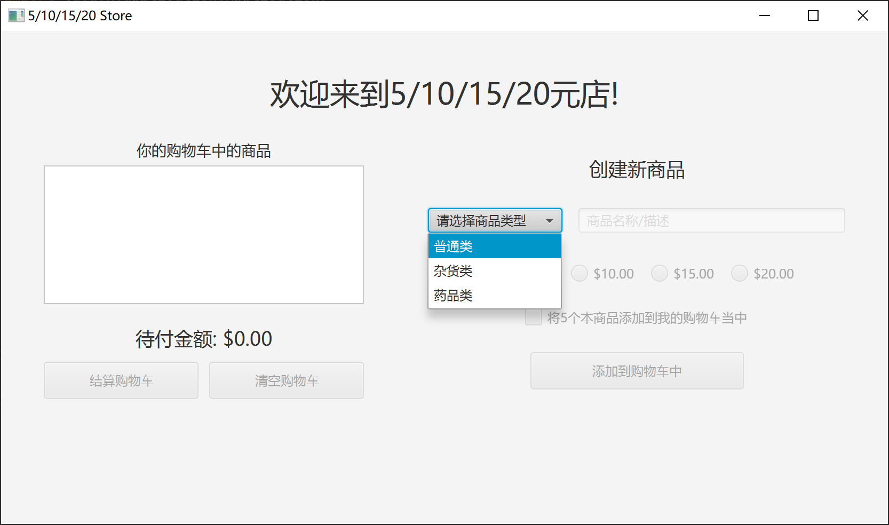

②输入设计的商品名，点击回车，选择本商品的价格。
可选择是否将五个同类商品放入你的购物车当中。
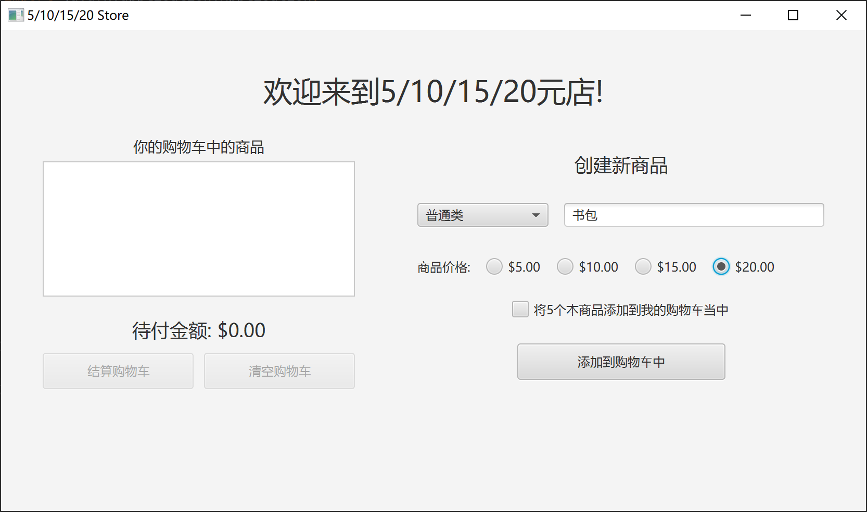

③点击“添加到购物车中”，将设计好的商品放入左侧购物当中去。
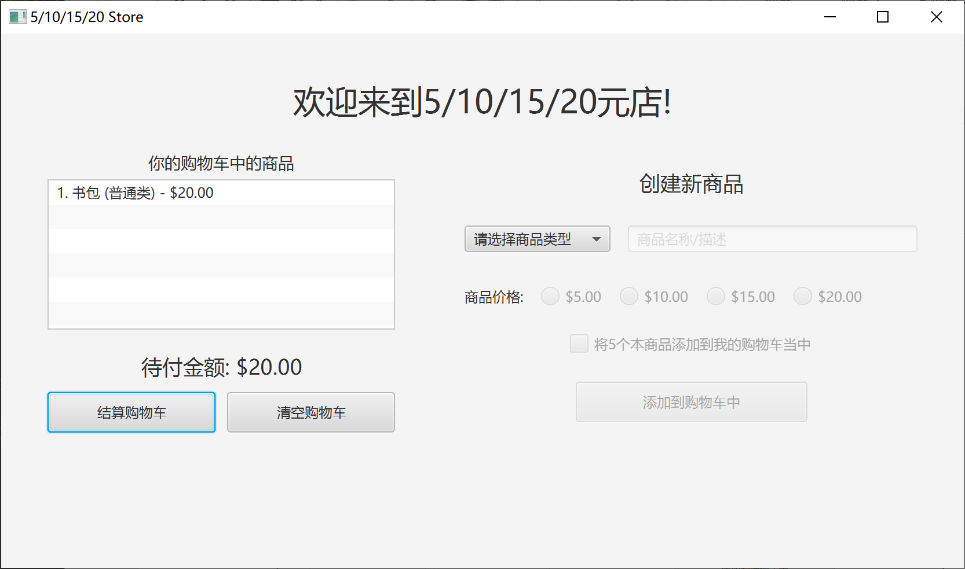

④可以在“请选择商品类型”处再次重复①~③步操作，对购物车内添加物品。
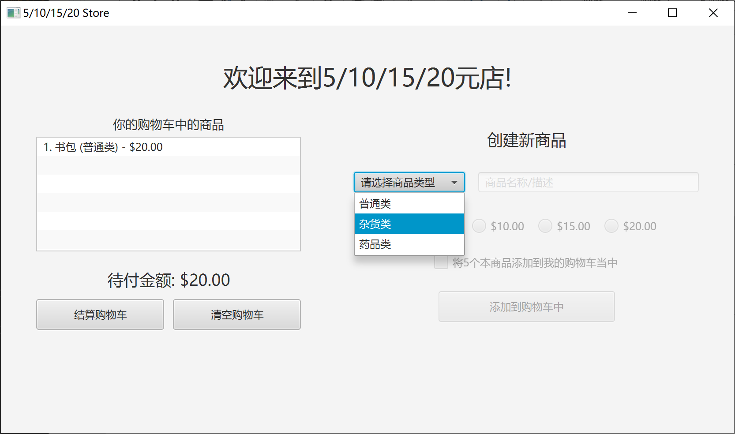

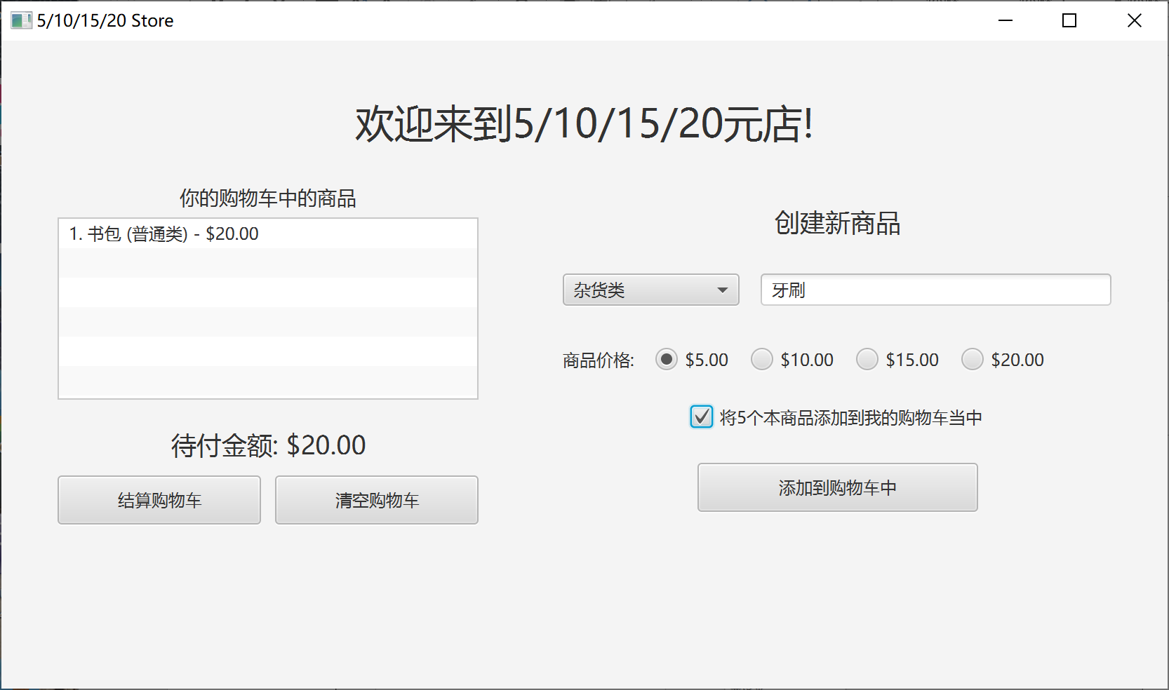

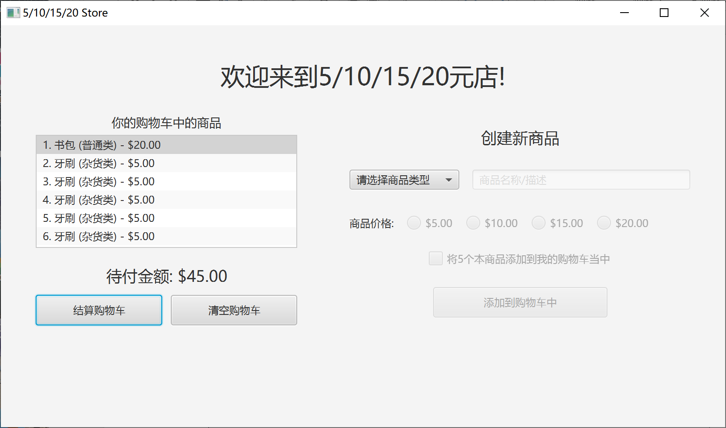

⑤购物完毕，在结算购物车一栏进行购物结算，点击“结算购物车”，得到以下场景。
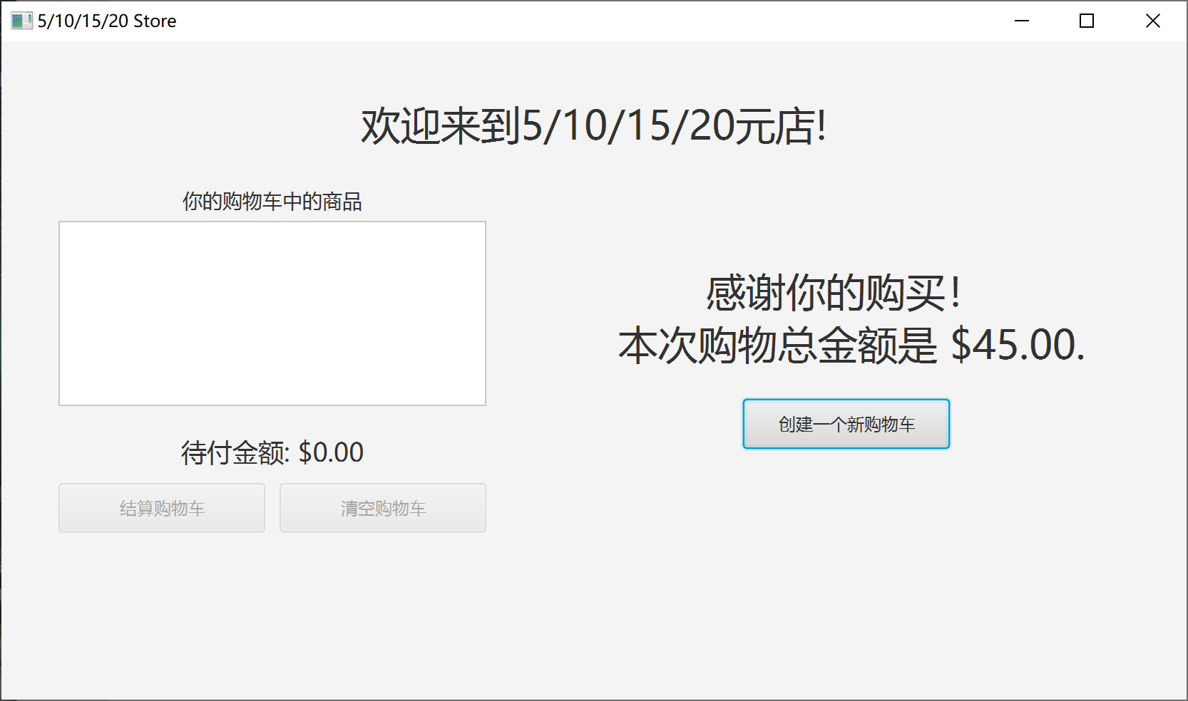

⑥同时，也可以随时选择“清空购物车”按钮对购物车进行重置，也可选择创建一个新的购物车进行重新购买。

（5）自我评价
功能：
① 可以实现任意商品的设计操作，并通过5、10、15、20元给它赋予相应的价格。
② 程序将商品分为了三类，可以在购物车中清楚的观察到所购商品属于哪一类产品。
③ 程序提供了购物车信息保留功能，方便用户随时进行购物活动。
④ 购物车提供了清空更改功能，方便用户将不想购买的商品从购物车当中去除掉。

UI界面：
① 左侧区域为购物车信息显示区，显示当前已经放在购物车当中的商品信息。
② 购物车显示区下方提供了结算按钮和清空购物车按钮，方便用户的操作。
③ 右侧的设计及添加按钮区方便用户进行商品的可视化设计操作。

程序稳定性：
① 通过大量调试，程序未出现bug显示，程序鲁棒性较强。

